Alena Bruthansová
Metamorfózy

Vybraná technika pro film – stopmotion animace.
Loutky z drátové kostry, látek, plsti. Kulisy z krepového a hedvábného papíru. Jejich kostra z drátků. Modrostříbrné třpytky jako barvivo v okvětních lístcích.
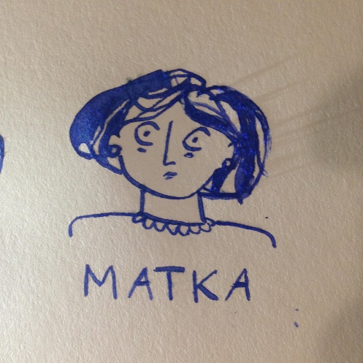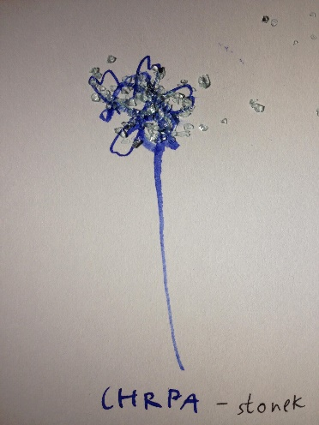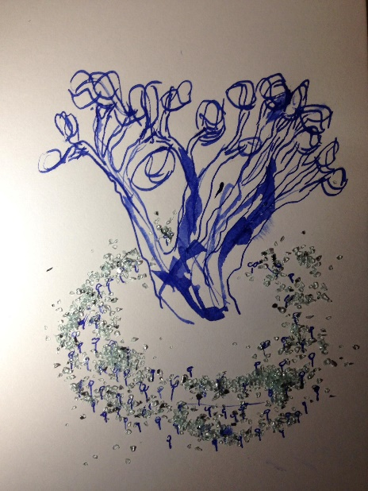

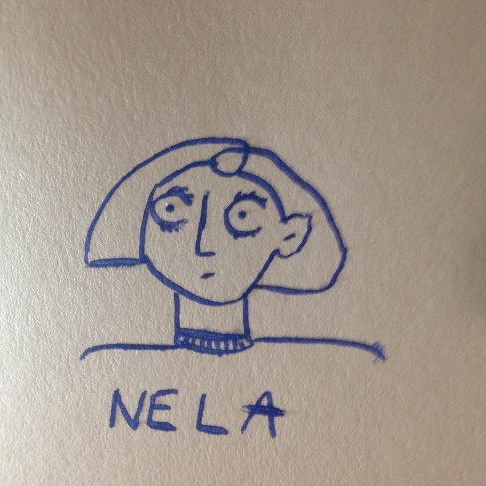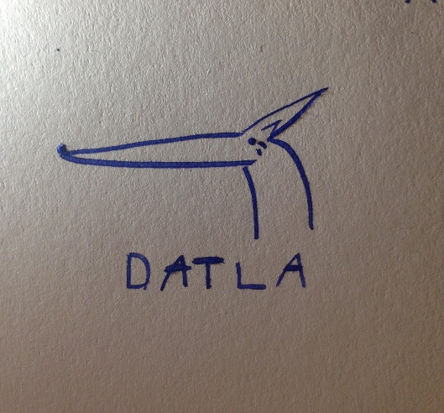

POSTAVY:
NELA – Dospívající dívka. Má na matku vztek, protože se jí nevěnuje, tak jak by Nela chtěla. Nela neustále kreslí, ale tajně, aby to MATKA neviděla. Fantazijní svět ji poskytuje útěchu a bezpečí.
DATLA – Datla je fyzicky liška, ale cítí se jako pták. Datla je celá borůvkově modrá od chrp, jen horní část vztyčeného ocasu má zrzavou. Skáče jako poletucha. Co říká, myslí vážně. A dává jí to dokonalý smysl. Věci, které říká, se nezdají pravdivé, ale dějí se.
MATKA – Je vytížená prací v nakladatelství. Domů se vrací pozdě, bez energie. Ví, že Nelu přehlíží. Věří, že bude mít brzy více času.

OBRAZ 1
INT., VEČER, KUCHYŇ
NELA sedí u stolu. Nahrbená nad skicákem. Stůl je prostřený, leží na něm vystydlé lasagne. Linka je plná obalů, lednice nedovřená. Na sporáku leží špinavá pánvička. Z venku je slyšet odbíjení desáté hodiny. Za chvíli jsou slyšet klíče v zámku.
NELA zavře oči, počítá. Rty se jí pohybují.

OBRAZ 2
INT., VEČER, PŘEDSÍŇ BYTU, KOUPELNA
NELA (m. o.): Jedna!
Dveře se otvírají.
NELA (m. o.): Dva, tři, čtyři!
MATKA si zouvá boty na podpatku.
NELA (m. o.): Pět, šest, sedm!
MATKA si sundává kabát.
NELA (m. o.): Osm, devět.
MATKA jde do koupelny umýt si ruce.
NELA: Deset.
MATKA přichází do kuchyně s pohledem upřeným na nepořádek.

OBRAZ 3
INT., VEČER, KUCHYŇ
MATKA: Nelo, to je tak těžké po sobě uklidit?
NELA otevře oči a ukazuje na lasagne.
NELA: Mami, mami!
MATKA je otočená zády, uklízí kuchyňskou linku.
MATKA: Teď mě nech být, nebo mi pomoz!
MATKA začne zametat. Když zametá pod NELOU, NELA nohy neodtáhne. MATKA si povzdechne, zametá dál. NELA se zvedne se skicákem od stolu a šlápne jí do hromádky.

MATKA: Tohle si přesně přeju, aby mi moje téměř dospělá dcera dělala problémy.
NELA: Mami, vnímej mě! Všimla sis, co jsem dnes udělala?
MATKA: Nestíhala sis uklidit, protože máte nový výtvarný projekt? Pak mi to ukážeš.
NELA: Kreslení mě už dávno nebaví. Ale to ty nemůžeš vědět!
MATKA: Promiň, Nelo! Příští týden to bude lepší. Řešíme poslední dotisky.
NELA: To říkáš pořád.

MATKA z kabelky vytáhne koupený salát.
MATKA: Nevíš, kde je ovladač?
NELA strhne ubrus. Lasagne, talíře, skleničky, všechno se rozprskne na zemi, na omítce.
NELA: Ty to musíš vždycky posrat.
NELA vyběhne z kuchyně a zabouchne za sebou dveře do pokoje.

MATKA si nervózně upravuje vlasy a kouká na lasagne na zemi. Kráčí ke dveřím. Z pokoje je slyšet rachot. Dívá se na plakát s prostředníčkem a nápis – SOUKROMÍ TI NIC NEŘÍKÁ? Odkašle si a zaklepe.

MATKA: Nelo, promiň, chápu, že…
NELA: Já ti na to z vysoka seru!

OBRAZ 4
INT., VEČER, POKOJ
Na koberci se válí skicák. NELA strhává krabice z polic, vyhazuje štětce, tempery... Okno je otevřené na lítačku. Venku začíná bouřka. Prší, fouká. Nela otvírá lahve, tuby. Silný poryv trhá stránky ze skicáku. Vidíme portréty, krajiny… Poletují po pokoji rychleji a rychleji. NELA je přes šmouhy barev, další a další stránky, čím dál hůř vidět.
MATKA prudce otevírá dveře. Kresby „se přilepí“ na stěny. V pokoji se válí prázdné tuby. Vše modré barvy. Barvy se slévají na koberec. Po stěnách jsou cákance. NELA v pokoji není.
MATKA: Neloo
OBRAZ 5
EXT., DEN, LOUKA PLNÁ CHRP
Zoom na louku. NELA leží v poli chrp. Chrpy jsou celé borůvkově modré, velké asi 40 cm. Popadá dech, jako po dlouhém potápění. NELA vstává. Jemné šumění větru se na začátku prolíná s hlasem matky
HLAS: ooooooooooooo.
NELA: Do háje. Co? Proč najednou tolik světla. / Rozhlíží se. / Mami? Mami!
NELA si stíní rukou oči. Pole se rozpíná do všech stran a zdá se, že nemá konce. Vane lehký vítr. Kytky se v poli ohýbají, připomínají vlnky na moři. Na obzoru stojí majestátný strom.
NELA: Tak tenhle, kdyby viděla přírodopisářka. Ten musí být větší než ty její sekvojce. Ta by se z toho tady zbláznila.
NELA stojí a dál se rozhlíží. Otáčí se ke stromu zády a chce pokračovat na druhou stranu. Znovu se otočí na strom.
NELA: A taky říkala, když se ztratíte, vyhledejte nejvyšší bod v krajině.
NELA se rozběhne ke stromu. Neslyší žádné jiné zvuky než své kroky.
OBRAZ 6
EXT., DEN, POD OBŘÍM STROMEM
Strom je mohutný do výšky i šířky. Připomíná soustromí robustních korkovníků. Koruna je mnohonásobně rozvětvená. Větve směřují ke slunci. Květiny v blízkosti stromu jsou otrhané. NELA se pod stromem zastaví a hledí na obrovské hnízdo, které je postaveno z větví a květin. Je na druhé nejnižší větvi.
NELA: Ty jsi snad větší než celej náš panelák. Musí na tobě hnízdit pořádná obluda.
Z hnízda se ozývají šustivé zvuky. Větvičky praskají. Nad okraj hnízda se vyšvihne sytě zrzavý liščí ocas.
NELA: Liška na stromě? / NELA zvedne větev a hodí ji na hnízdo. / Jedeš ty zlodějko!
OBRAZ 7
EXT., DEN, VĚTEV S OBŘÍM HNÍZDEM
V hnízdě to zapraská, DATLA zavrčí a přes okraj hnízda na NELU vykoukne.
DATLA: Prosím? Já tu bydlím. To ty jsi nezvaným hostem.
NELA (pro sebe): Lišky přece nemluví? A určitě nejsou modré.
DATLE se naježí chlupy a předními tlapičkami se zapře o hnízdo.
DATLA: Lišky? Možná. Ale já jsem Datla.
NELA: Nikdy jsem neviděla nic divnějšího. A to tvoje jméno. Vaši tě moc rádi neměli, co?
OBRAZ 8
EXT., DEN, POD OBŘÍM STROMEM
DATLA seskočí na větev u NELINY hlavy. NELA se lekne a ztuhne. DATLA má čumák přímo u obličeje NELY. DATLA předními tlapičkami skočí na NELINO pravé rameno. DATLA se jí stočí za krk a vytáhne cedulku od trička, na které je černou fixou napsáno NELA.

DATLA: Jsou i horší, NELO! Stačí, když v chrpách párkrát klopýtneš a budeš stejně modrá jako já.
DATLA se odtáhne zpátky na větev před NELU. NELA pohlédne na své nohy, které jsou po kolena modré.
NELA: To mám ještě z domova od barev.
DATLA: Přestaň se zkoumat. Dělej něco užitečnějšího. Hejbni sebou. Jdeme stavět hnízdo.
NELA: Nechápu, k čemu liška potřebuje stavět hnízdo. Vždycky si hrabaly nory.
DATLA: Ty asi budeš nejen prosťounká, ale i nahluchlá, chudinko. K čemu nora? Kde bych se uhnízdila? Život datle umí být tvrdý, nepřeje lenochům.
NELA: Ty nejsi žádný pták. Neumíš létat.
DATLA: Vážně? Jak bych se k tobě potom dostala.
NELA: Ani vejce nesnášíš.
DATLA: Ty blázne! Co bych s nimi dělala?
NELA se ušklíbne.
NELA: Tak dokaž, že jsi pták. Vylétni do hnízda.
DATLA: A pročpak? Právě jsem slétla dolů. Noc a dravci se blíží. Trhej! A jen ty nejdelší.

OBRAZ 9
EXT., DEN, LOUKA CHRP U STROMU
NELA zavrtí hlavou a začne trhat chrpy. Při každém utrhnutí květiny se NELE barví ruce do modra. DATLA pilně sbírá chrpy a nosí je v tlamičce na hromádku.
NELA Ta v tom má doopravdy jasno.
DATLA se objeví u NELINÝCH nohou. Celé tělo se ztrácí v modři kytek. Ocas má vztyčený nahoru.
NELA: Já vůbec nevím, proč tu jsem?
DATLA: A myslíš, že já jo? Poslední, co si pamatuji, je lovení ryb v jezírku. Potopila jsem se. A asi jsem tak usilovně plavala, že jsem se probrala až tady.
OBRAZ 10
EXT., DEN, POD OBŘÍM STROMEM
NELA přináší na hromadu pod stromem svůj kus práce.
DATLA: Tobě taky něco svěřit. Trháš to moc krátké. Jak mám z tohohle udělat hnízdo? No být tu moje máma, ta by tě za takovou práci hnala.
Nela stojí u kmene stromu. Zabarvení na oblečení a dlaních má ještě čerstvé. Začne na strom kreslit jednoduchou siluetu lišky.

NELA: To jsou všechny datle takhle výbušný? Tvoje máma musí být královna datle.
DATLA: Ne, moje máma byla liška. A jaká!
NELA: Liška?
DATLA: Ne ledajaká. Byla prohnaná, prostořeká, jízlivá. Správnější lišku jsem nepotkala.
NELA: Jak to snesla? Když se dozvěděla, že jsi datla?
DATLA: Naháněli nás myslivci. Bylo to poprvé, co máma porušila pravidla lovu. Zastavila se. Pohladila mě čumákem. A v zubech odnesla k nejbližšímu stromu. Když odbíhala, štěkla na rozloučenou.

NELA přestane malovat. DATLA se přehrabuje v NELINĚ hromádce. Hledá použitelné květiny.
NELA: Asi mi máma chybí. Jsem na ní zbytečně zlá.
DATLA: Mě scházet nikdy nepřestala. Kdyby byla také datlí. Mohly jsme teď stavět hnízdo spolu. Jenže ona byla liška. Houpala se jim na zádech ze strany na stranu a byla trofejí lovu. Ona liškou jednoduše vždycky byla. Mámy taky mají právo na vlastní cestu, ať se nám to líbí nebo ne.

OBRAZ 11
EXT., DEN, POD OBŘÍM STROMEM, U HNÍZDA
NELA: Něco jsem ti nakreslila.

NELA poodstoupí, na kmeni je modrá podobizna lišky.

DATLA: Co to má být? Vypadá to jako máma, ale modrý je to jako já. To je teda pěkná hříčka přírody. Takový paskvil bych chtěla vidět.
NELA: Teď tu s mámou budete spolu.
DATLA: Možná z tebe jednou něco i bude.

DATLA nese květiny do hnízda. NELA leze za ní se zbytkem. U hnízda se zastaví. Rozhlíží se.

NELA: Datlo, já už musím.
DATLA: Jdi, stejně tě nepotřebuji. Pozdravuj mámu.
NELA: Ale jak se dostanu zpátky?
DATLA: Zadrž dech a ponoř se. A až to už nepůjde, zase se vynoříš.

NELA zavře oči. Zadrží dech. DATLA vší silou máchne ocasem a strčí jí dolů.

OBRAZ 12
EXT., DEN, POLE a POKOJ
V kruzích se střídá louka „mizící pod hladinou“ květin a tuby modré barvy, které „nasávají“ barvu zpátky. Rychlé změny prostředí se zastaví až na NELE. Lapá po dechu.

OBRAZ 13
EXT., DEN, POKOJ
MATKA se opírá o rám dveří. Stojí zády k pokoji. V ruce žmoulá telefon. NELA zabouchne okno, skice spadnou na zem. NELA je úplně modrá. Kucká se. MATKA se otáčí.
MATKA: Nelo!
NELA: Nechápu tě mami, ale to nevadí.
MATKA: Promiň. Vydrž, už jen pár dní. Slibuju.
NELA: V ledničce jsou ještě nějaké lasagne. Dáš si?

NELA a MATKA z pokoje odcházejí. Louže na koberci, připomíná květ chrpy.
KONEC

